Declaración
El PTC rechaza la intervención de Trump
y de Almagro en Venezuela
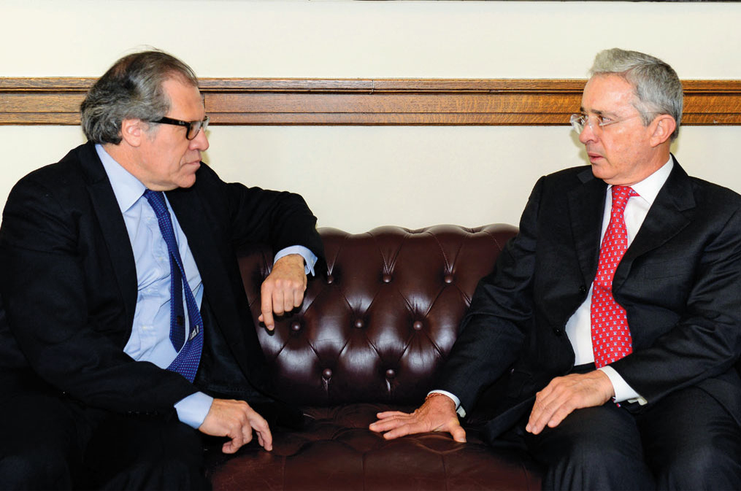
El expresidente Álvaro Uribe Vélez y Luis Almagro, Secretario General de la OEA,
principales promotores de la intervención en Venezuela.

Acorde con su decisión de incrementar el gasto militar de su país, el endurecimiento de la política de Trump frente a Venezuela y la región ha sido notorio, hasta el punto de que se están generando las condiciones para emprender una intervención militar en el país vecino. Los pronunciamientos reiterados de los altos mandos de la Casa Blanca frente a la situación de este país le apuntan a esa salida. La crisis desatada por el aumento de la migración de venezolanos hacia los países de la región ha sido el pretexto que buscaba para justificar la invasión.
Precisamente, durante los últimos diez meses se han intensificado los ejercicios militares de Estados Unidos con sus gobiernos aliados en la región. Estas maniobras se han desarrollado en dos puntos: primero, en la llamada triple frontera amazónica, en un proyecto denominado Amazonlog17, en el cual participan Brasil, Perú, Colombia y otros 15 países. El segundo punto es la costa del Caribe, frente a Venezuela, en donde el Comando Sur de los Estados Unidos, con el apoyo de 17 países, realiza ejercicios militares con regularidad. No puede dejarse de lado la existencia de siete bases militares de Estados Unidos en Colombia.

En este proceso de cerco y aislamiento regional e internacional a Venezuela, que puede desembocar en un conflicto armado de consecuencias gravísimas para la región y en particular para Colombia, el papel desempeñado por Luis Almagro, Secretario General de la OEA, ha sido nefasto. Sus declaraciones en Cúcuta el viernes pasado, en donde contempla una intervención militar para derrocar al gobierno del país vecino, son escandalosas. Se dieron en un evento convocado por el gobierno colombiano y sus representantes, el canciller Carlos Holmes Trujillo y el embajador ante la OEA, Alejandro Ordoñez. Estas declaraciones provocaron un pronunciamiento de rechazo por parte de los países del llamado Grupo de Lima, que se constituyó supuestamente para buscarle salida a la crisis venezolana. Como podía esperarse, el gobierno de Duque se abstuvo de suscribir este pronunciamiento. Hay que recordar que el expresidente Álvaro Uribe Vélez fue el primero en invocar la intervención militar de Estados Unidos en Venezuela hace un par de años.
Sin embargo, las declaraciones del señor Almagro y su posterior llamado a la comunidad internacional para evitar que Venezuela se convierta en una nueva Ruanda, no deben sorprender. Corresponden a un giro que emprendió desde cuando llegara a este cargo a mediados de 2015, pero que se ha venido acentuando en el curso de los dos últimos años. Este oscuro personaje, diplomático de carrera, venía de ser canciller durante cinco años del gobierno progresista de Pepe Mujica y del Frente Amplio del Uruguay. Fue postulado por su gobierno y finalmente contó con el aval de Obama.
Frente a la crisis de los gobiernos progresistas de América del Sur, y la llegada al poder en Estados Unidos de la extrema derecha que representa Donald Trump, Almagro se apropió del papel de tratar de regresarle a la OEA su tradicional función de “Ministerio de Colonias” de Estados Unidos. Es así como, después de múltiples intentos fraudulentos de conformar una mayoría en la organización que preside para condenar al gobierno de Venezuela, finalmente este año logró activar la llamada Carta Democrática Interamericana, con la que se aislará todavía más a Venezuela y se sentarán las bases jurídicas para una intervención de fondo. En junio de 2017, en un hecho sin precedentes, Almagro habló en el Congreso de Estados Unidos, incitando a la intervención de este país. Fue invitado por el Subcomité del Hemisferio Occidental de Congreso, presidido por el republicano Marco Rubio.
Sus sumisos elogios a la política exterior de Donald Trump, en especial frente a Cuba y Venezuela, han sido permanentes. Ha arremetido contra la ONU por sus informes sobre la complejidad de la crisis de Venezuela y el papel de Estados Unidos en la misma y la ha llamado a tomar acciones contra el gobierno de Maduro. Ha expresado la misma beligerancia frente a los informes de la Cepal y la FAO en donde se destacaban los avances de Venezuela en materia social.
En síntesis, Luis Almagro ha centrado toda su atención en la crisis de Venezuela, dejando de lado otras gravísimas situaciones como las que vivió Honduras en noviembre de 2017, con motivo del fraude de las elecciones presidenciales, así como los permanentes asesinatos de líderes y dirigentes políticos y sociales en México y Colombia, entre otros muchos casos que se presentan en la región.
Tal como afirmó Pepe Mujica en una declaración en la que expresó su rompimiento con su antiguo canciller “Lo que está haciendo Almagro desde la OEA es un peligro, no sólo para Venezuela, sino para todo el continente”. Con toda razón, el Frente Amplio lo ha acusado de trabajar para los intereses de Estados Unidos.

El Partido de Trabajo de Colombia convoca a la defensa de la soberanía nacional, frente a las perspectivas de una intervención militar de Estados Unidos, con la complicidad del gobierno colombiano. Respaldamos la autodeterminación nacional y nos unimos a todos los que claman porque los problemas de Venezuela sean resueltos por mecanismos diplomáticos y pacíficos.
Bogotá D.C., 17 de septiembre de 2017

Partido del Trabajo de Colombia – PTC
Comité Ejecutivo Central
Yezid García
Secretario General (E)

